24.12.2012
Sevgili Gül Ustabaş Genç’in kendi kaleminden öyküsü:
“1973 Sinop doğumluyum. 8 yaşıma kadar normal bir çocuktum, ta ki basit bir hastalığın bende işitme kaybı oluşturmasına dek.. Bir gece ateşim birden yükselmiş ve işitme sinirlerim tahrip olmuş.(ölmüş de diyebiliriz) sabah beni kahvaltıya çağırdıklarında tepki verememişim hiçbir şey duymuyormuşum. Hemen götürüldüğüm aile doktorumuz da “benim kızım olsaydı bile yapacağım bir şey yoktu, bu bir anlık bir olay” demiş. Babam da beni Ankara’ya götürmüş ve aldığı cevap şu olmuş: “bu kız artık duyamayacak!” ve okuma ve yazmayı öğrendiğimden normal okula devam ettirilmem tavsiyesinde bulunmuşlar.
Sinop’ta devam ettiğim ilkokula, öğretmenime durumum bildirilmiş beni kabullenmişler. Yalnız benim o günlerle ilgili çok fazla hatırladığım bir şey yok, sanırım içime kapanmış olmalıyım.
O zamanlar ablam bana kitap okuma alışkanlığı kazandırmıştı. (ilk kitaplarım kocaman renkli ve süslü kitaplardı, yüzyıl uyuyan güzel..gibi..) O günlerden hatırladığım en güzel şey de bu zaten.. KİTAPLAR..onlar benim en yakın dostum, arkadaşım oldu. Okumaya başladığımda başka bir atmosfere geçiyordum sanki. Hastalığımda, sıkıntılarımda da ilaç gibi gelirdi kitaplarım.
İlkokulu bitirince, ailem şimdi ne yapacağız diye oturup düşünüyor. Beni İstanbul Göztepe sağır ve dilsizler okuluna götürüyorlar. Orda da deniyor ki: “Bu kız konuşabiliyor, kabul edersek konuşmayı unutur.” Sinop’a dönüyoruz ama benim ne olacağım yine belli değil.
Okullar açılıyor… Ben hala ortadayım..En sonunda orta kısmı da olan kız meslek lisesine götürülüyorum “hiç olmazsa bir sanatı olsun, muhakkak okusun” diyen ailem sayesinde. Beni önce kabul etmek istemiyorlar, annem yalvarıyor: “ne olur bir deneme yapalım, olmazsa okuldan alırım” diyor. Sonra deneme yapmak koşuluyla kabul ediliyorum. O güne dek bir öğretmenim varken, birden çoğalıyor sayısı.. Her gelen öğretmenle tanıştırılıyorum.. En zoru İngilizce dersi..Duymayan bir kız bu dersi nasıl alacak? Kendi halime bırakılıyorum, bendeki hafıza, tüm yazılanları soru ve cevapları ezberlememe neden olduğu için (arkadaşlarımın yaptığı okunuşla yazma hatası bende olmuyordu) İlk sınavda 99 almıştım, ne ilginç değil mi? İlk dönemi teşekkür ile geçiyorum. (od önem tüm okulda -lise de dâhil- toplam 1 kişinin takdir, 2 kişinin ise teşekkür aldığı düşünülürse takdir sizin)
İmkansız bir şey yoktur, istediğiniz takdirde her şey olur.. Ve ben lise sonda, üniversite sınavına giriyorum..Tutturmuşum o güne kadar “doktor olacağım” diye..Engelli raporu alırken heyet başkanı bana soruyor “hastalarını nasıl dinleyeceksin?” Üniversite sınavında da engelli olduğum için sınıfımdaki özel görevli hanım, sınavdan sonra ne doğrultusunda tercih yapacağımı sorarak, gerçekçi olmamı, ilgi duyduğum ve başarılı olacağım alanlarda tercih yapmamı tavsiye etmişti.Onun tavsiyesine uydum, tercihlerimi öyle yaptım.Ve 5.tercihim olan İstanbul MSÜ Moda-Konfeksiyon bölümünü kazandım..
Hayatımın en güzel anlarını üniversitede okurken İstanbul’da yaşadım..
İstanbul… Orda okumak, orda engelli olmak, nasıl bir şey?
Benim en büyük şanslarımdan biri; her iki ablamın da İstanbul’da olmasıydı. En büyüğümüz Hanife ablam sorumluluğumu alıyor, beni okuluma götürüp kaydımı yaptırıyor. Haftanın iki günü Fındıklı’da merkezde, üç günü Bakırköy Yenimahalle’deki mesleki eğitim binasındayım.
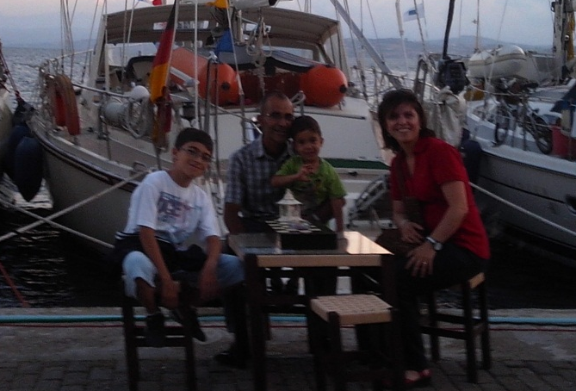
İlk günler ablalarım tarafından götürülüyorum, sonra yolu ve bineceğim vasıtaları (otobüs, minibüs ve tren) öğrenince kendim gidiyorum. Hanife ablam ilk günden çekiyor beni karşısına: “Yolda, işaretlere rağmen sen yine de gözlerini dört açacaksın, gülmek-sırıtmak yok dikkatli olmak var.” diyor.
Okulun ilk günlerinde arkadaşlarımla tanışıyorum, her biri okuma hevesiyle gelmiş, birbirimize kenetleniyoruz, o kadar kızın içinde sadece 3-4 erkek öğrenci var. Hiç biri bana farklıymışım gibi davranmıyor ,arkadaşlarımı çok seviyorum.. Hocalarımdan birkaçı, beni daha ilk izlenimimden çok olumlu yönde etkiliyor.
Mezun olduğum 1992 yılında Sinop’a dönüyorum. Ailem tekrar İstanbul’a dönüp çalışmamı istemediğinden vaktimi önce çeşitli kurslara giderek, sonra da Halk Eğitim Merkezinde “stilistlik” kursu vererek sonra da bir tekstil fabrikasında iş tecrübesi edinerek geçiriyorum. En son da SSK’nın açtığı engelli memur sınavını kazanarak 1997 den buyana SGK da memurluk yaparak çalışıyorum. Eşim Gencer Genç ile de SGK’da çalışırken tanıştık aramızda büyük bir sevgi oluşunca evlendik. 2001 de ilk oğlumuz Atilla Burak, 2009 da ikinci oğlumuz Atakan Faruk’a sahip olduk. İki oğlumun da okuyan, çözüm üreten, ailesine, vatanına ve milletine hayırlı evlat olmasını istiyor ve istemekle kalmıyor dua da ediyorum.
Görülüyor ki; insan olmak kulak-göz, ayak-el ile değil, kafa ve kalp ile- istemek-başarmak ile mümkün oluyormuş.
Engellilere normal insanlarla beraber eğitim verilmesini savunuyorum. Engelli bir yakınınız ya da tanıdığınız varsa onların eğitimi için her türlü olanağı kullanın, engelleri kaldırın, Acımayı “bir işe yaramaz” gözü ile bakmayı bırakın. Ben görmediği halde resim yapan, duymadığı halde gitar çalan gördüm..Belki siz de görmüşsünüzdür..
Tarihe bakınca da, Beethoven’in 9.senfonisini işitme engelli olarak yaptığını, Helen Keller’in hem sağır-dilsiz hem de kör olmasına rağmen 5 dil öğrenip kitap yazdığını, bisiklet ve kano kullandığını, Marlee Matlin’in ise Oscar kazanmış Amerikalı sağır-dilsiz bir oyuncu olduğunu görebilirsiniz. Edison’u ise bilmeyeniniz yoktur, peki onunda işitme engelli olduğunu, A. Graham Bell’in de telefonu gerçekte işitme engelli eşine, işitme cihazı icat etmek isterken bulduğunu biliyor muydunuz?
Engellilerin eğitimi konusuna gelince; kaynaştırma eğitiminin tercihe dilmesini savunuyor olmamın sebebi, engelli biri olarak çevremin normal olması, beni de normal biri olmaya odaklamış olmasıdır. Bir kere muhatabınıza, çevrenizdekilere uyum sağlayabilmek için fazlasıyla efor harcıyorsunuz, başta çekilen sıkıntılara rağmen sonuç için değer, bu kendine yetebilen, dışa dönük biri olmamızı sağlıyor. Normal insanlarda engelli kişinin çektiği sıkıntıyı, harcadığı emeği görüp tanıyor. (Kusura bakmayın ama alay eden, küçümseyen insanları, insan yerine koymuyorum.)
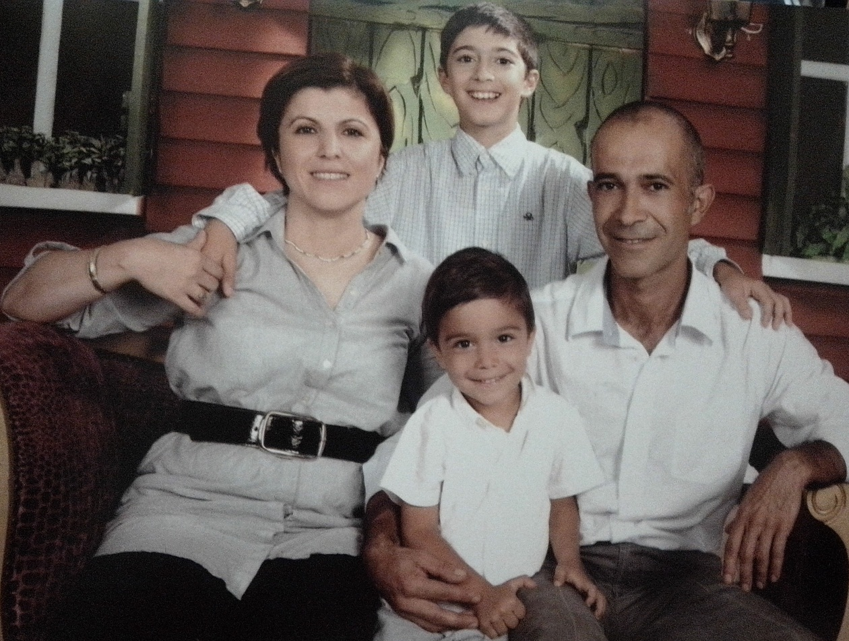
Engelliler normal hayattan dışlanır, ayrıştırılırsa içlerine kapanırlar. Topluluk önüne çıkmada bocalar, çekinir ve kendinde cesaret bulamazlar. Dolayısıyla topluma bir faydası da dokunamaz.
İşitme engellinin kulağının görevini göz yapar, Görme engellinin ise gözlerinin yerini elleri almıştır. Engellilerin ortak noktası ise olaylara kalp ve beyin gözü ile bakıyor olmasıdır belki de..
Şahsen kendimi ele alsam, işitme engelimden şikâyetçi değilim. Düşünüyorum; her şeyi duymak zorunda değilim, duymak istediğim şeyleri kendim seçiyorum. Arkamdan konuşulanları duyamamak, çevreselgürültüveseskirliliğindenuzakolmakbenidahaçokmutluediyorsanırım.
Sağlık-mutluluk ve engelsiz bir hayat dileğimle…
Gül (Ustabaş) Genç”
Gül, ayrıca http://nilguncabaci.com/ linkinde “sessizlerin sesi” için yazıyor.

